THUYẾT MINH CHI TIẾT QUY TRÌNH VẬN HÀNH TOÀN CÔNG TY BTCHEM
- Dự án triển khai hệ thống ERP Microsoft Dynamics 365 Business Central*

1. 📊 SƠ ĐỒ QUY TRÌNH VẬN HÀNH TỔNG THỂ
Dưới đây là sơ đồ dòng chảy thông tin, chứng từ và hàng hóa liên phòng ban của công ty BTChem (Xem bản vẽ sơ đồ động Mermaid dưới đây):
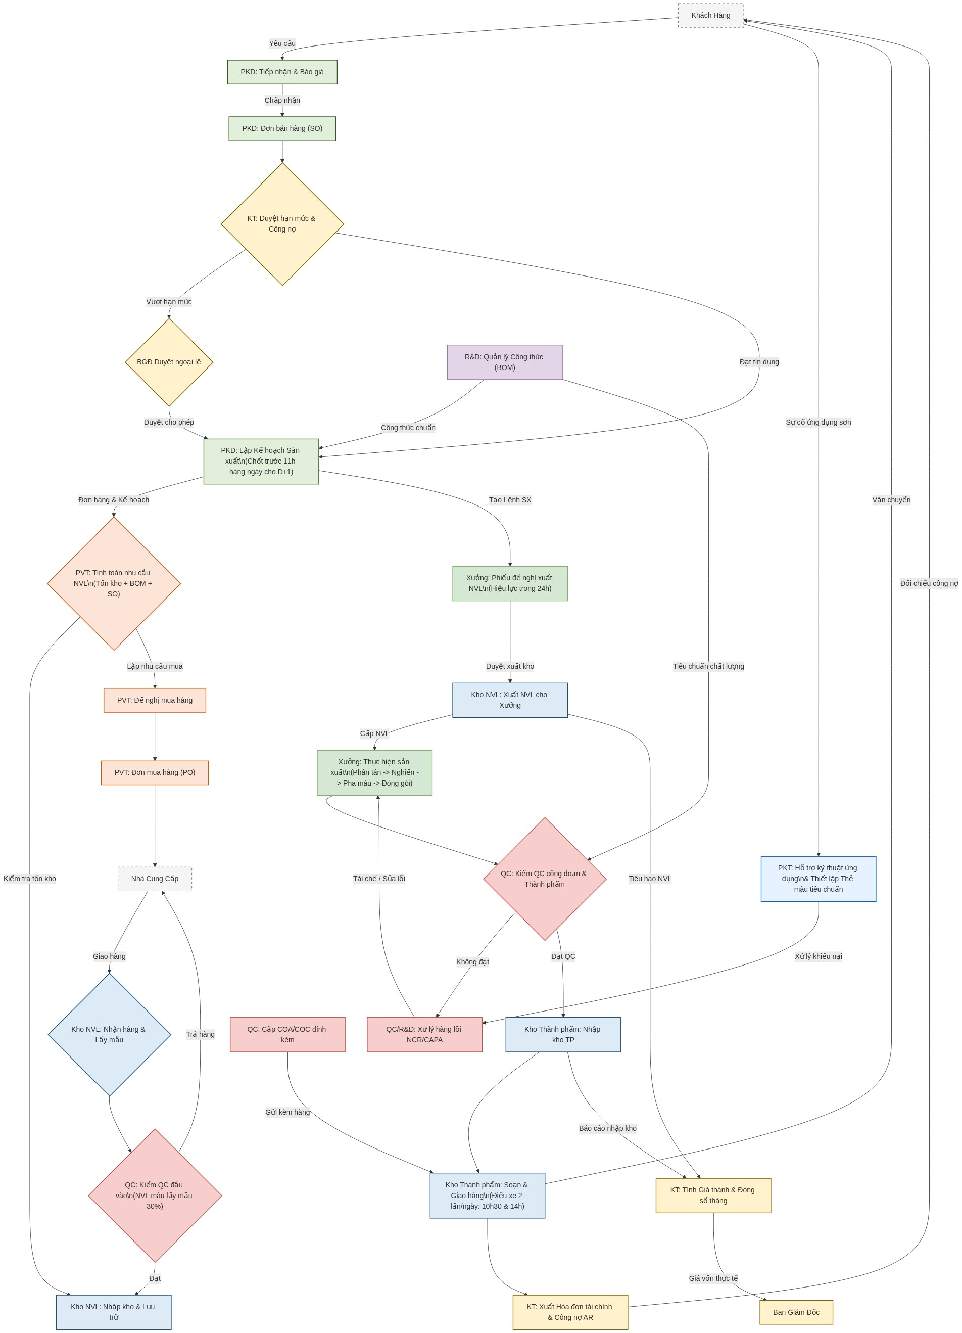

2. 📝 THUYẾT MINH CHI TIẾT LUỒNG VẬN HÀNH LIÊN PHÒNG BAN
Chuỗi vận hành của công ty BTChem được chia thành 4 quy trình lớn đan xen chặt chẽ, tạo thành trục vận hành khép kín từ lúc phát sinh đơn đặt hàng đến khi thu hồi công nợ và tính toán hiệu quả tài chính.

PHÂN ĐOẠN 1: QUY TRÌNH KINH DOANH - BÁN HÀNG & THU TIỀN (QUOTE-TO-CASH)
Quy trình quản lý giao dịch bán hàng, thu tiền và chăm sóc khách hàng được kiểm soát nghiêm ngặt giữa bộ phận Sales, Kế toán và Kho.
1. Tiếp nhận Yêu cầu & Tạo Báo giá
- Tiếp nhận: Phòng Kinh Doanh (PKD) tiếp nhận yêu cầu mua hàng từ khách hàng hoặc thông qua đại diện bán hàng.
- Xác nhận mã sản phẩm: Sales kiểm tra tên sản phẩm yêu cầu của khách hàng. Trong trường hợp khách hàng đặt mua theo tên riêng không khớp mã BTChem, Sales phải liên hệ Phòng Kỹ thuật (PKT) để đối chiếu sản phẩm gốc, xác nhận quy trình công nghệ phù hợp (UV, NC, PU hay gốc nước) rồi mới tiến hành báo giá.
- Lập báo giá: PKD lập bảng báo giá dựa trên bảng giá bán hiện hành. Định kỳ/đột xuất, PKD lập bảng tăng/giảm giá (so sánh giá cũ, giá mới, % tăng) trình duyệt Giám Đốc trước khi phát hành.
2. Lập Đơn bán hàng (SO) & Duyệt Công nợ
- Khởi tạo: Khi khách hàng đồng ý báo giá, PKD khởi tạo Đơn hàng bán (SO) trên hệ thống.
- Kiểm tra công nợ (Kế toán):
- Hệ thống tự động kiểm tra hạn mức tín dụng và ngày nợ quá hạn (hạn mức mặc định 15 hoặc 30 ngày tùy theo khách hàng).
- Nếu khách hàng có công nợ tốt và trong hạn mức cho phép -> Đơn hàng tự động chuyển sang trạng thái "Đã duyệt" để đưa vào kế hoạch sản xuất/giao hàng.
- Nếu vượt hạn mức -> Đơn hàng bị chặn. PKD phải gửi tờ trình duyệt ngoại lệ lên nhóm Base để Giám đốc hoặc Phó Giám đốc xem xét duyệt bảo lãnh thanh toán.
3. Điều xe & Giao hàng
- Lên lịch giao: PKD tổng hợp thông tin giao hàng và chuyển cho Đội trưởng Tổ xe để điều động phương tiện vận chuyển (Lịch điều xe chốt cố định 2 lần/ngày: 10h30 và 14h).
- Soạn hàng tại kho: Kho Thành Phẩm (KTP) soạn hàng dựa trên phiếu xuất kho. Đối với một số khách hàng lớn (Geuther, Everyoung, An Cường, Trường Thành, Mekong, Hành Mỹ...), thủ kho sử dụng mẫu phiếu giao hàng riêng của từng khách, các đối tác còn lại sử dụng mẫu chung của BTChem.
- Chứng nhận chất lượng (COA/COC): Nếu khách hàng yêu cầu chứng nhận phân tích chất lượng (đặc biệt đối với hàng xuất khẩu), QC sẽ trích xuất phiếu COA/COC dựa trên kết quả kiểm nghiệm của số lô sản xuất đó để gửi kèm theo xe giao hàng.
4. Kê khai Hóa đơn & Ghi nhận Công nợ (AR)
- Khi hàng được xác nhận đã giao thành công và có chữ ký xác nhận của khách hàng, Kế toán bán hàng tiến hành lập hóa đơn tài chính (áp dụng thuế suất GTGT 8% theo chính sách hiện hành) và hạch toán khoản phải thu khách hàng (AR) trên hệ thống.

PHÂN ĐOẠN 2: QUY TRÌNH MUA HÀNG & CUNG ỨNG NGUYÊN VẬT LIỆU (PROCURE-TO-PAY)
Quy trình đảm bảo nguồn cung ứng nguyên liệu kịp thời cho hoạt động sản xuất của nhà máy, phòng tránh thiếu hụt hàng hóa và quản lý chi phí mua vào.
1. Hoạch định nhu cầu nguyên vật liệu (MRP)
- Mỗi ngày, sau khi PKD chốt đơn hàng và chuyển Kế hoạch Sản xuất (KHSX) hằng ngày xuống xưởng, Phòng Vật tư (PVT) tiến hành kiểm tra lượng tồn kho khả dụng của các nguyên vật liệu chính, bao bì và vật tư tiêu hao.
- PVT tính toán nhu cầu nguyên liệu dựa trên KHSX + Định mức BOM + Tồn kho tối thiểu (Min/Max) để xác định lượng vật tư cần nhập thêm.
2. Duyệt Đề nghị mua & Phát hành PO
- Yêu cầu mua hàng (PR): Nhân viên mua hàng tạo Đề nghị mua hàng (PR).
- Phê duyệt: Đề nghị mua đi qua quy trình duyệt (tối đa 4 cấp gồm Trưởng PVT → R&D → Giám Đốc → Phó Giám Đốc) tùy thuộc vào giá trị đơn hàng và loại nguyên liệu (có trong danh mục được duyệt hay là hóa chất mới).
- Đơn mua hàng (PO): Sau khi được duyệt giá, nhân viên mua hàng lập đơn mua hàng (PO) trên hệ thống và gửi cho Nhà cung cấp (NCC).
3. Nhận hàng & Kiểm tra QC đầu vào
- Bàn giao: NCC giao hàng đến bãi nhận của BTChem, thủ kho tiến hành kiểm đếm số lượng và dán nhãn cách ly chờ kiểm.
- Kiểm QC (QC1 & QC2):
- Nhân viên QC lấy mẫu kiểm tra chất lượng theo lô. Đặc biệt đối với bột màu (nguyên liệu nhạy cảm nhất), QC1 thực hiện lấy mẫu kiểm định 30% trên tổng số bao của mỗi lô.
- Nếu đạt tiêu chuẩn -> QC chuyển trạng thái lô hàng thành "Đạt chất lượng", thủ kho làm phiếu Nhập kho NVL đưa hàng vào vị trí kệ lưu trữ.
- Nếu không đạt -> Xuất phiếu NCR (Hàng không đạt), cách ly hàng hóa và gửi thông báo trả lại hàng cho NCC.
4. Đối chiếu 3 bên & Thanh toán (AP)
- Cuối tháng hoặc theo kỳ thanh toán, Kế toán mua hàng thực hiện quy trình đối chiếu 3 bên (3-way matching) bao gồm: Đơn mua hàng (PO) – Phiếu nhập kho thực tế – Hóa đơn tài chính từ NCC để xử lý chênh lệch và lập kế hoạch thanh toán (AP).

PHÂN ĐOẠN 3: QUY TRÌNH THIẾT KẾ & SẢN XUẤT (DESIGN-TO-BUILD)
Quy trình chuyển đổi công thức của R&D thành sản phẩm sơn thực tế tại các xưởng, kết hợp các điểm kiểm soát chất lượng QC nghiêm ngặt.
1. Phát triển Sản phẩm & Quản lý BOM (R&D)
- Phòng R&D tiếp nhận yêu cầu mẫu mới hoặc cải tiến chất lượng từ Ban lãnh đạo hoặc PKD. Tiến hành pha chế thử nghiệm, đánh giá độ ổn định sản phẩm.
- Khi công thức sơn hoàn chỉnh, Trưởng phòng R&D phê duyệt công thức định mức (BOM) chuẩn trên hệ thống.
- Ngoại lệ: Khi phát sinh thay đổi nhà cung cấp nguyên liệu chính hoặc tìm được nguyên liệu thay thế tốt hơn, R&D phải lập đề xuất thay thế nguyên liệu trình Giám Đốc phê duyệt mới được cập nhật lại BOM sản xuất.
2. Lập Lệnh sản xuất & Xuất nguyên liệu sang Xưởng
- Dành cho khối xưởng: các Quản lý xưởng tạo Lệnh sản xuất (mẫu giấy bản cứng) để chỉ đạo sản xuất.
- Xưởng lập Phiếu đề nghị xuất NVL gửi Kho. Phiếu này sau khi được PVT/Thủ kho duyệt chỉ có hiệu lực lấy hàng trong vòng 24 giờ để tránh tồn đọng nguyên liệu tại xưởng. Kho tiến hành xuất kho và bàn giao nguyên liệu cho xưởng sản xuất.
3. Quy trình Pha chế tại các Xưởng
Quá trình sản xuất được phân chia theo 4 xưởng chuyên biệt:
- Xưởng Sơn Nước: Vận hành sản xuất các dòng sơn gốc nước (BOM nhiều cấp gồm sản xuất sơn màu gốc bán thành phẩm trước, sau đó phối màu thành sơn thành phẩm). Nút thắt công suất nằm ở khâu phân tán, nghiền và bơm lọc chiết rót.
- Xưởng Dung Môi: Sản xuất theo mẻ lớn (batch size trung bình ~1.000 kg/lô), thiết bị là máy khuấy và bồn trộn tự động, tỷ lệ hao hụt dao động từ 0.4% - 0.8%, thời gian sản xuất từ 1-3 ngày.
- Xưởng Dầu Bóng: Sản xuất các dòng sơn phủ dầu bóng UV/NC/PU theo lô. Yêu cầu bảo mật công thức BOM rất cao.
- Xưởng Màu (Pha màu): Đây là nút thắt công suất lớn nhất nhà máy do tính chất pha chế phức tạp, đòi hỏi thời gian pha chế lên đến 72 giờ cho mỗi mẻ màu để đối chiếu với thẻ màu mẫu của khách hàng. Phát sinh lượng dung môi dơ hàng tuần phải gom lại phân loại để chuyển xử lý/tái chế.
4. Kiểm QC trong công đoạn & Kiểm định kỳ (QC1 & QC2)
- QC lấy mẫu kiểm tra tại 3 chặng sản xuất:
1. Kiểm tra bán thành phẩm (WIP) sau khi nghiền/phân tán.
2. Kiểm tra thành phẩm trước khi chiết rót đóng gói (1 mẫu/lô).
3. Kiểm định kỳ hàng lưu kho (định kỳ 3 tháng, 6 tháng) để đảm bảo chất lượng sơn không bị lắng cặn hay biến tính.
- Nếu mẻ sơn đạt -> Xưởng đóng gói, dán nhãn số lô (Lot No) để nhập kho thành phẩm.
- If mẻ sơn lỗi -> QC xuất phiếu NCR, xưởng phối hợp R&D xác định phương án tái chế hoặc hủy mẻ hàng.
- Ngoại lệ Xưởng Dầu Bóng: Thành phẩm sản xuất xong được làm thủ tục nhập kho thành phẩm ngay trước khi có kết quả QC đạt chính thức (kết quả kiểm nghiệm có sau 1 ngày). KTP có trách nhiệm khóa số tồn kho của lô dầu bóng này trên hệ thống, tuyệt đối không cho phép xuất bán cho đến khi có kết quả duyệt Đạt của QC vào ngày hôm sau.

PHÂN ĐOẠN 4: QUY TRÌNH TÀI CHÍNH - GIÁ THÀNH & ĐỒNG SỔ (RECORD-TO-REPORT)
Quy trình quản lý dữ liệu kế toán tài chính, kết chuyển chi phí và lập báo cáo quản trị định kỳ gửi Ban Giám Đốc.
1. Tập hợp Chi phí sản xuất thực tế
- Cuối tháng, Kế toán chi phí tập hợp toàn bộ các chi phí cấu thành nên sản phẩm:
- Chi phí nguyên vật liệu trực tiếp: Số lượng NVL xuất dùng thực tế từ kho vật tư cho từng lệnh sản xuất.
- Chi phí nhân công trực tiếp: Lương của công nhân sản xuất tại từng xưởng.
- Chi phí sản xuất chung: Khấu hao nhà xưởng/máy móc thiết bị sản xuất, tiền điện, nước, phân bổ chi phí công cụ dụng cụ (CCDC) nhiều kỳ.
2. Tính Giá thành sản xuất thực tế & Phân tích chênh lệch
- Kế toán tính toán giá thành thực tế cho từng mã thành phẩm nhập kho trong tháng.
- Thực hiện phân tích chênh lệch (Variance Analysis) giữa chi phí thực tế tiêu hao so với định mức (BOM chuẩn của R&D) để phát hiện chênh lệch định mức hao hụt tại các xưởng, kịp thời báo cáo Ban Giám Đốc điều chỉnh.
3. Khóa sổ tháng & Lập Báo cáo Tài chính
- Kế toán thực hiện các bút toán kết chuyển, khóa sổ kế toán hàng tháng.
- Lập Báo cáo Tài chính và Báo cáo thuế (theo Thông tư 99/2025/TT-BTC).
- Lập các báo cáo hóa chất định kỳ gửi Sở Công Thương (doanh thu bán hóa chất, lượng mua vào, sản xuất và tồn kho hóa chất độc hại/nguy hiểm theo quy định).

